**研究生基层团支部“学党史、强信念、跟党走”学习教育情况登记流程（浙江省）**

一、各级团组织做好录入准备工作。要第一时间登录平台(http://sys.zjgqt.org/public/login/index.action)，核对本级和下级团组织、团员、团干部的基本信息是否完整、准确。如本级相关信息有错误，可自行修改或联系上级团组织进行修改。

二、团支部做好活动记录。各团支部只能填报7日内开展活动信息。请各团支部在活动开展后抓紧填报，尽量做到不漏报、不错报。具体操作详见附件填报指南。

附件

**浙江省网上共青团团务管理平台党史学习教育填报指南**

一、组织账号登录

使用组织账号进行党史学习的操作和管理。支持团组织账号注册、登录、退出登录及删除。注册账号前，需要先找上任管理员或上级团组织获取本组织的注册码。

二、团组织账号登录

**1、操作步骤**

（1）打开浙江省网上共青团团务管理平台（<https://sys.zjgqt.org>）首页如下图所示：

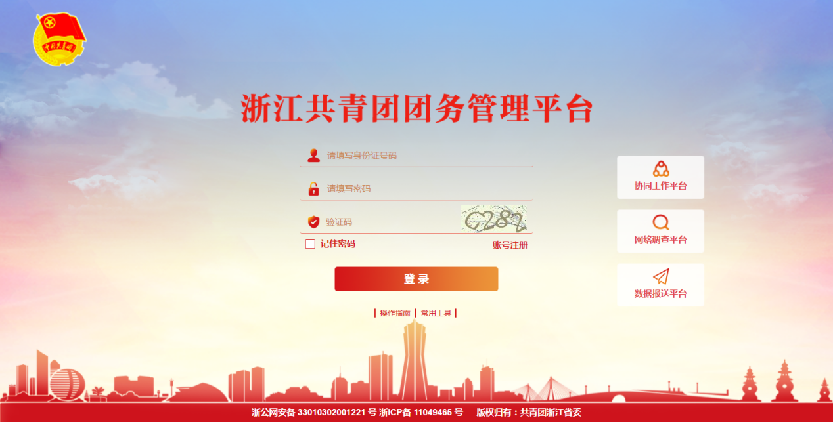

（2）输入所在团支部的用户名、密码和验证码，点击登录。

（3）登录成功，进入如下页面

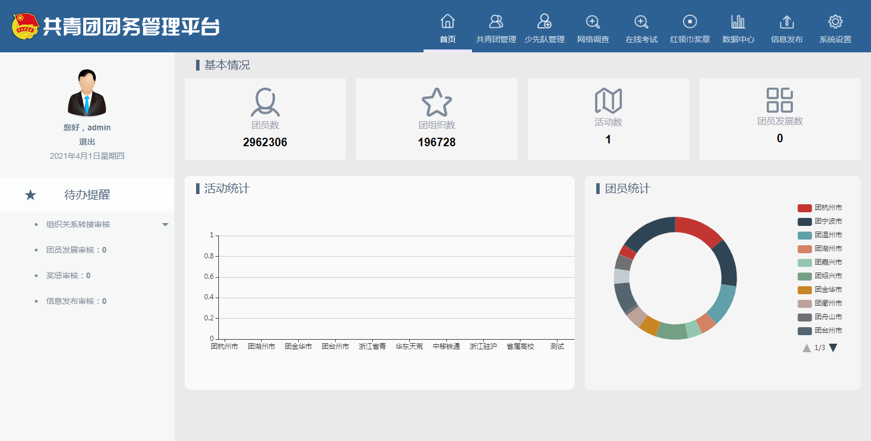

# 党史学习教育

党史学习教育数据的录入，是以团支部为录入单位的。需要选择团支部的节点进行录入操作。选择组织树中其他团组织，可以查看该组织下团支部的活动情况。

## 团总支、团支部党史学习数据添加

**1、操作步骤**

第一步：点击【共青团管理】

第二步：点击【学习管理】下的【党史学习教育】

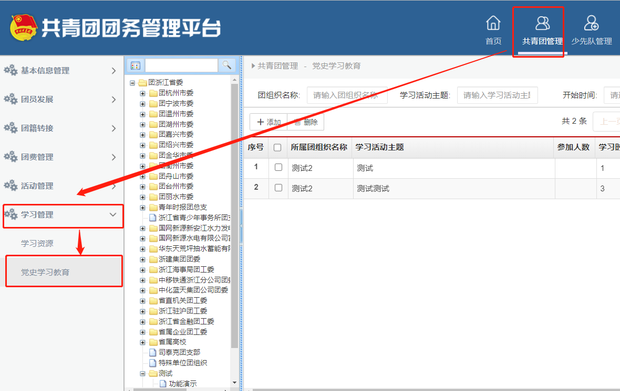

第三步：选择需要导入党史学习教育的团支部，例如“测试2”，点击【添加】按钮进行添加，弹出表单页面。

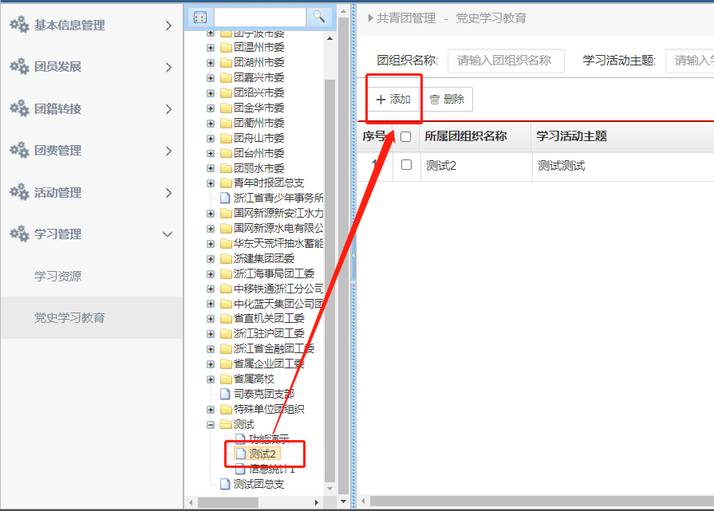

第四步，活动名称、活动类型、活动形式、主办方是否省内团组织、参与方式、活动开始时间、活动结束时间、活动时长（小时）、活动层级、活动主办方、支部参与人员、活动地点（省市县）、具体地址、团员参与人数、青年参与人数、备注、活动内容、上传相关图片、课件等附件。

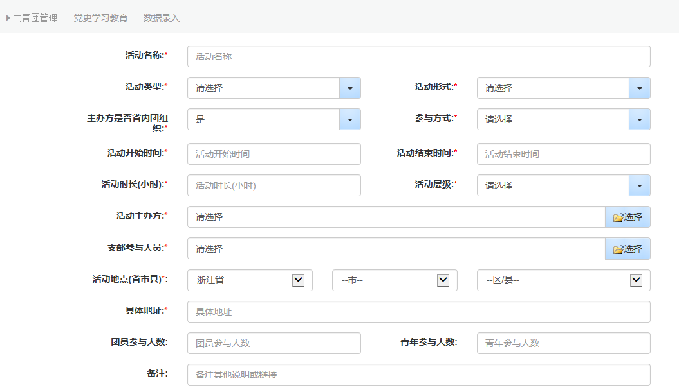

第五步：填写完成后点击保存按钮

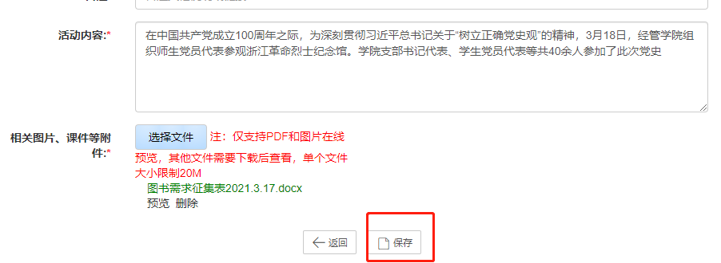

**2、注意事项**

1. 带*号为必填项，不填不能保存。
2. 活动时长（小时）根据选择的活动开始时间和活动结束时间自动计算，不用自行填写。
3. 相关图片、课件等附件仅支持PDF和图片在线预览，其他文件需要下载后查看，单个文件大小限制20M。

## 党史学习数据删除

**1、操作步骤**

第一步：点击【共青团管理】

第二步：点击【学习管理】下的【党史学习教育】

第三步：在党史学习数据列表中左侧勾选你要删除的数据

第四步：点击【删除】按钮进行删除。

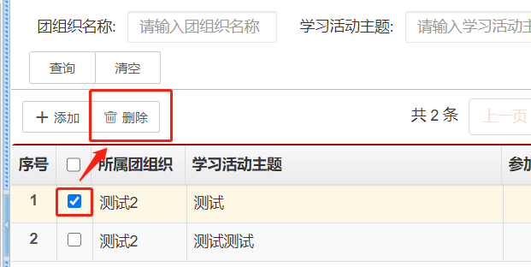

**2、注意事项**

1. 删除的数据不可恢复，请确认以后再删除！
2. 删除多条数据时，请先勾选需要删除的复选框再点击删除按钮。

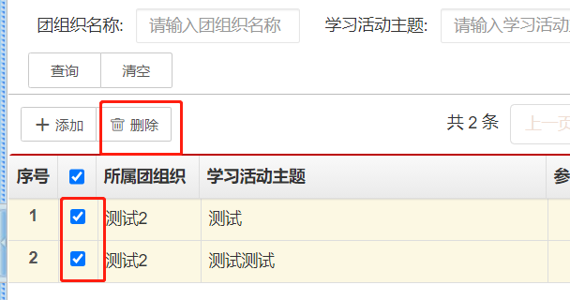

## 党史学习数据编辑

**1、操作步骤**

第一步：点击【共青团管理】；

第二步：点击【学习管理】下的【党史学习教育】

第三步：在党史学习教育列表右侧点击【编辑】即可进入当前党史学习数据的编辑页面；

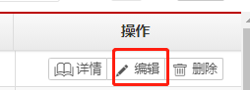

第四步：编辑需要修改的字段，编辑完成后点击保存按钮。



**浙江网上共青团团务管理平台管理常见问题**

**【管理员账号团组织】**

1. 一个团组织是否可以注册多个管理员账号？

可以。用户可根据同个注册码注册多个管理员账号。

1. 注册账号选择组织时，查看不到对应团组织，该怎么办？

首先注册时选择团组织需要输入组织全称，如果全称搜不到，可以输入关键字进行模糊查询。如果模糊查询仍找不到，请联系上级团组织是否在系统中添加了您的组织。

1. 注册管理员账号时一直提示注册码错误，该怎么办？

首先注册码区分大小写，请确认注册码输入无误且输入内容未携带空格。如果确认验证码与下发的一致，请联系上级组织管理员在“共青团管理”-“基本信息管理”-“团组织管理”查看您组织注册码是否有变更，如果未变更，请联系技术人员李丹丹确认问题。

1. 管理员账号如果注册错了团组织，该怎么办？

如果两个团组织同属于一个上级团组织，则可以联系上级团组织在“系统设置”-“账号管理”选择错误的团组织节点或者直接搜索账号后，点击“删除账号”。账号删除后，该管理员即可重新注册。

1. 管理员调离团组织后，原有的管理员账号如何处理？

新的管理员注册账号后，可删除本组织及下级组织的管理员账号。

1. 忘记密码如何处理？

联系本组织其他管理员或者上级团组织管理员在“系统设置”模块为其重置密码。

|  |  |  |
| --- | --- | --- |
| 团组织全称 | 注册码 | 团组织类型 |
| 浙江省浙江大学控制学院控制学院研究生工控所第1团支部 | 5ah233 | 团支部 |
| 浙江省浙江大学控制学院控制学院研究生工控所第2团支部 | i4sWW1 | 团支部 |
| 浙江省浙江大学控制学院控制学院研究生工控所第3团支部 | ZZ57kG | 团支部 |
| 浙江省浙江大学控制学院控制学院研究生工控所第4团支部 | JA0689 | 团支部 |
| 浙江省浙江大学控制学院控制学院研究生工控所第5团支部 | O4U5bn | 团支部 |
| 浙江省浙江大学控制学院控制学院研究生工控所第6团支部 | W1geO7 | 团支部 |
| 浙江省浙江大学控制学院控制学院研究生工控所第7团支部 | j82218 | 团支部 |
| 浙江省浙江大学控制学院控制学院研究生智控所第1团支部 | o5bZ6J | 团支部 |
| 浙江省浙江大学控制学院控制学院研究生智控所第2团支部 | OIL597 | 团支部 |
| 浙江省浙江大学控制学院控制学院研究生智控所第3团支部 | 65j96R | 团支部 |
| 浙江省浙江大学控制学院控制学院研究生智控所第4团支部 | 9e3UgA | 团支部 |
| 浙江省浙江大学控制学院控制学院研究生智控所第5团支部 | BXN7lY | 团支部 |
| 浙江省浙江大学控制学院控制学院研究生智控所第6团支部 | 24KGg6 | 团支部 |
| 浙江省浙江大学控制学院控制学院研究生智控所第7团支部 | 1TP4iP | 团支部 |
| 浙江省浙江大学控制学院控制学院研究生智感所第1团支部 | tFtQ3a | 团支部 |
| 浙江省浙江大学控制学院控制学院研究生智感所第2团支部 | 466h43 | 团支部 |
| 浙江省浙江大学控制学院控制学院本科生2018级第1团支部 | 49FV79 | 团支部 |
| 浙江省浙江大学控制学院控制学院本科生2018级第2团支部 | FUE040 | 团支部 |
| 浙江省浙江大学控制学院控制学院本科生2018级第3团支部 | 74pgc7 | 团支部 |
| 浙江省浙江大学控制学院控制学院本科生2018级第4团支部 | 491426 | 团支部 |
| 浙江省浙江大学控制学院控制学院本科生2017级第1团支部 | CHl4Hk | 团支部 |
| 浙江省浙江大学控制学院控制学院本科生2017级第2团支部 | 31AYM0 | 团支部 |
| 浙江省浙江大学控制学院控制学院本科生2017级第3团支部 | D5G04y | 团支部 |
| 浙江省浙江大学控制学院控制学院本科生2017级第4团支部 | g1A1Ik | 团支部 |
| 浙江省浙江大学控制学院控制学院本科生2016级第1团支部 | OeK6i1 | 团支部 |
| 浙江省浙江大学控制学院控制学院本科生2016级第2团支部 | 6M5021 | 团支部 |
| 浙江省浙江大学控制学院控制学院本科生2016级第3团支部 | 87f710 | 团支部 |
| 浙江省浙江大学控制学院控制学院本科生2016级第4团支部 | R61077 | 团支部 |
| 浙江省浙江大学控制学院控制学院本科生自动化1901团支部 | iEDK1Z | 团支部 |
| 浙江省浙江大学控制学院控制学院本科生自动化1902团支部 | f9Qgi1 | 团支部 |
| 浙江省浙江大学控制学院控制学院本科生自动化1903团支部 | r520Ot | 团支部 |
| 浙江省浙江大学控制学院控制学院本科生自动化1904团支部 | k66bgO | 团支部 |
| 浙江省浙江大学控制学院控制学院本科生机器人工程1901团支部 | 6403Hb | 团支部 |
| 浙江省浙江大学控制学院控制学院本科生机器人工程1902团支部 | XO46wy | 团支部 |